Εργασίες για Μίρο:
Εργασία 1^{η}:
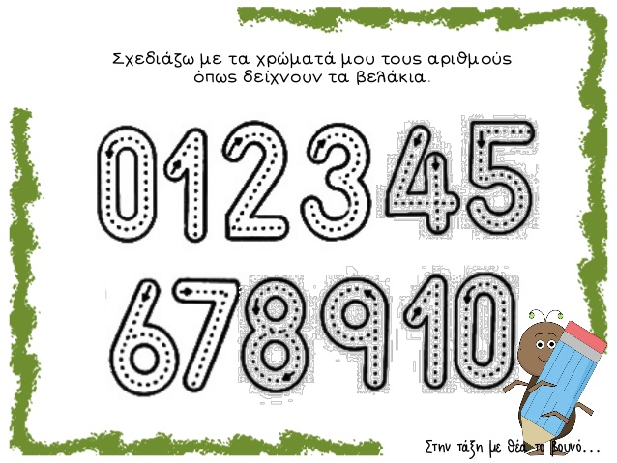

ΕΡΓΑΣΙΑ 2^{η}

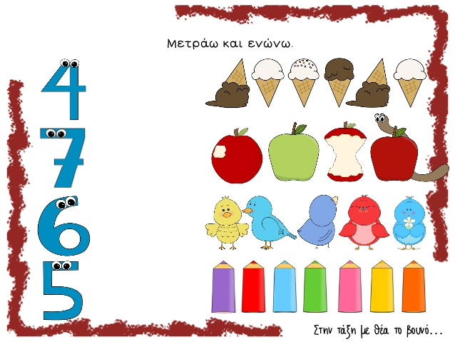

Εργασία 3η

